План-конспект
«Голубые глаза земли моей»
Экологический урок, посвящённый Всемирному дню воды (22 марта)

Цели:
- Экологическое воспитание подрастающего поколения;
- Расширение кругозора школьников.
- экологическое воспитание учащихся,
- создать благоприятную атмосферу на занятии.

Задачи:
- Вызвать у детей интерес к изучению живой природы.
- Формирование экологической компетентности.
- Воспитывать экологическую культуру школьников, желание работать с энциклопедиями, справочниками, расширять знания детей.
- Формировать целостный взгляд на окружающий мир и место человека в нем.
- Воспитывать аккуратность, трудолюбие.
- Развивать навыки работы в команде.

Участники мероприятия: 3 класс. (возраст учащихся -8-9 лет)

Оформление: заголовок мероприятия, иллюстрации с водными животными и растениями, водных животных и насекомых занесенных в Красную книгу Республики Беларусь, пейзажи с изображением водоёмов Беларуси. Песни Ю.Антонова «Море,море…», Л.Утесов «Раскинулось море широко».

Оборудование: телевизор, мультимедиа.

ХОД МЕРОПРИЯТИЯ
Зямля з блакiтнымi вачамi -
Раздолле рэчак i лугоў!
Тут называюць Васiлькамi
На Беларусi хлапчукоў,
Звiняць крынiцы, як цымбалы,
Сцяжынкi свецяць у лясах.
Палі, узгоркi, перавалы -
Прасторны шлях, далёкi шлях!
Здравствуйте, ребята! Из стихотворения вы догадались, о чем пойдет у нас речь?
22 марта отмечается праздник – Всемирный день воды. А как вы знаете нашу страну называют еще БЛАКIТНАЯ, благодаря большому количеству рек и озер. Без воды мы не можем представить нашу жизнь. Да и не только мы. Насекомые, звери, природа. Всем нужна вода.

Если руки наши в ваксе,
Если на нос сели кляксы,
Кто тогда нам первый друг,
Снимет грязь с лица и рук?
Без чего не может мама
Ни готовить, ни стирать,
Без чего, мы скажем прямо,
Человеку умирать?
Чтобы лился дождик с неба,
Чтоб росли колосья хлеба,
Чтобы плыли корабли –
Жить нельзя нам без воды.

На нашей планете более ¾ занимают воды океанов, морей, озёр, рек, льдов. Облака – тоже скопления воды. Если посмотреть на нашу планету из космоса, то мы увидим голубой шар, так как воды на планете очень много. (Показать карту мира). Посмотрите на карту, какой самый выделяющийся цвет на карте? (голубой) Правильно. Так как это наше водное пространство планеты.
Среди густой сети бесчисленных речных поток, меж горных хребтов и лесов, на просторах равнин и степей – повсюду можно увидеть голубые пятна самого различного размера и формы. Это озёра, земные хранилища влаги, часть водных богатств нашей планеты.
Как же велик и разнообразен водный мир нашей планеты! Жители нашей страны разные, высокие и низкие. С голубыми или карими глазами, со светлыми или темными волосами. Так и водоёмы. Есть огромные, как моря, и очень маленькие, похожие на пруд. У одних глубина – как у бездонной пропасти, а есть такие, что их без труда можно перейти вброд. И цвет воды бывает самый разнообразный – светлый, белесый, коричневый, красный и даже чёрный. По вкусу вода тоже бывает разная. Большинство озёр имеют пресную воду. Но бывают и с солёной водой. На территории Беларуси все озера имеют пресную воду.
Сколько озёр у нас в стране? И сколько на всей Земле? У нас насчитывается около 11 тысяч больших и малых озёр, и среди них такие гиганты, как озеро Нарочь. Его площадь составляет 79,8 км2. В целом на Земле около 10 миллионов озёр.
Отдых на берегу озера чудесен. Он всегда дарит радость и поднимает настроение.

Утро у озера
Вера Дудинская
Светлеет даль над сонным лесом,
В чарующей тиши утра,
И озеро, чуть слышным плеском,
Напоминает: встать пора!
Туман над озером растаял;
На водной глади, далеко,
Видны с обрыва взору стали
Челны заядлых рыбаков.
Листвою весело играя,
Пронесся свежий ветерок
И,лес зелёный пробуждая,
Умчался с тучкой на восток.
Защебетали звонко птицы
О том,что солнышко встает…
Ребята, кто из вас был на озере? (Дети отвечают)
Как вы думаете, плавать в озере легче или, наоборот, труднее, чем в реке или в море? (Легче)
А чем же отличается озеро от реки? (озеро не имеет течения, а река наоборот)
Значит, что может превратиться в болото? Озеро или река? (озеро, так как там стоячая вода)

Азёры
Начало формы

Конец формы
За полем, за пожнямi,борам
Сiнеюць абшары азераў.
Так хочацца iм пакланiцца
Сцюдзенай вадзiцы напiцца.
У iх акунуцца i ў раннi,
Змыць горкiя слезы кахання,
А вечарам глянуць на зоры,
Што плешчуцца ў гладзi азераў.
Вякамi было так, напэўна,
Што зорам патрэбна выснова
Паслухаць, як хвалi напеўна
Вядуць мiж сабой перамовы.
За полем, за пожнямi , борам
Красуюць , сiнеюць азеры,
Пяшчотаю сэрца кранаюць,
Бо у iх прыгажосць майго краю.
Надзея Чмара

Озёра бывают равнинные, а бывают горные. Как вы думаете, в каком озере вода прохладнее: в лесном или горном? (В горном)
Правильно в горном, так как чем выше гора, тем ниже температура.
Познакомимся с двумя самыми удивительными озёрами на Беларуси.
Речь пойдет об озере Нарочь и озере Южный Волосо.
Начало формы

Конец формы
Люблю твае, Нарач, затокi i тонi,
як вецер густыя туманы развесiць,
цi пена срабрыста на хвалях зазвонiць,
цалуючы зоры, калышучы месяц.
Люблю, калі ў сонцы гарыш пазалотай,
раскінуўшы сінія хваляў палотны,
ці шэрымі днямі сумуеш маркотна
з рыбацкімі песнямі, з шумным чаротам.
Люблю твае буры, твае навальніцы, -
ў іх чую, як песні, жыццё маладое…
І хочацца блізка грудзьмі прытуліцца
да чорных ад гневу магутных прыбояў.
Максим Танк

Это самое большое и, пожалуй, самое известное озеро в Беларуси. Его площадь составляет 79,2 км². Если на месте Нарочи построить город, то он войдет в десятку крупнейших населенных пунктов нашей страны, лишь ненамного отстав от Барановичей. Однако пока здесь живут многие редкие виды животных и растений, включая угря — главный местный деликатес (ежегодно в озере вылавливается порядка 10 тонн этой ценной рыбы). Для сохранения природных богатств региона был создан национальный парк «Нарочанский». (показать фото)
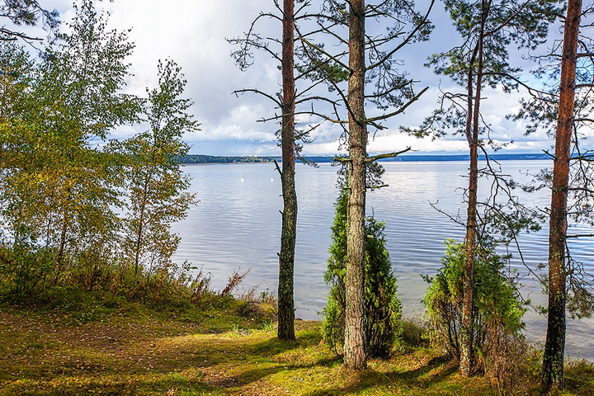

Зато люди успешно освоили берега озера, построив на них многочисленные санатории, гостиницы, базы отдыха и туристские стоянки. Благодаря этому десятки тысяч человек каждое лето устремляются сюда, чтобы провести свой отпуск на лоне природы.

Следующее чарующее озеро нашей страны -Южный Волосо.
Недалеко от Нарочи, в Браславском районе, расположено озеро, о котором вряд ли кто-то слышал, кроме местных жителей да гидробиологов. Речь идет о Южном Волосо. Это озеро отличается уникальными характеристиками: оно одно из самых глубоких и чистых в Беларуси. Уже на глубине 1 метра пологий склон превращается в крутой обрыв. (показать фото)

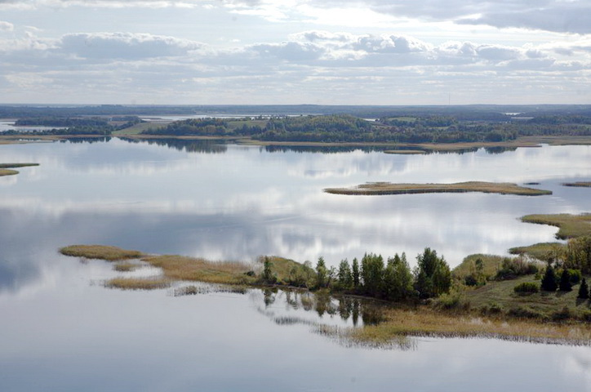

Если прибавить к этому холодную воду с высоким содержанием кислорода, то становится понятно, почему в данном водоеме до сих пор можно встретить реликтовые виды ракообразных (родственную понтопорею, бокоплава Палласа и других), которые живут в Южном Волосо со времен ледникового периода, т.е. уже более 9000 лет!

О воде сложено много пословиц и поговорок. Ребята, вы знаете их? (Дети по очереди называют пословицы и поговорки о воде).

- Не зная броду, не суйся в воду.
- Пролитую воду не соберешь.
- Вода камень точит.
- Вода сама не подойдет, подойдет жажда.
- Где вода напрет, тут и ход найдет.
- Что с гуся вода.
- Воду жалеть и каши не сварить.
- Крещенская водица весь год пригодится.
- Царь огонь да царица водица.
- Мельница сильна водою.
- От огня вода ключом кипит, а водою и огонь заливают.
- Что за беда, коли пьется вода.
- Где воду ни пусти, путь себе сыщет.

Сейчас, ребята, мы проверим, много ли вы знаете загадок о воде:

Бегу я как по лесенке,
По камушкам звеня,
Издалека по песенке
Узнаете меня.
(Ручеёк)

Чуть дрожит на ветерке
Лента на просторе.
Узкий кончик - в роднике,
А широкий - в море.
(Река)

Два братца
В воду глядятся,
В век не сойдутся.
(Берега)

В тихую погоду - нет нас нигде,
А ветер подует - бежим по воде.
(Волны)

Кто всю ночь по крыше бьёт
Да постукивает,
И бормочет, и поёт, убаюкивает?
(Дождь)

Утром бусы засверкали,
Всю траву собой заткали.
А пошли искать их днём,
Ищем, ищем - не найдём.
(Роса)

Говорю я брату:
- Ох, с неба сыплется горох!
- Вот чудак, - смеётся брат, -Твой горох ведь это ...
(Град)

Не колючий, светло-синий
По кустам развешан ...
(Иней)

Растёт она вниз головой
Не летом растёт, а зимой.
Но солнце её припечёт –
Заплачет она и умрёт.
(Сосулька)

Очень добродушная,
Я мягкая, послушная,
Но когда я захочу,
Даже камень источу.
(Вода)

Все обходят это место:
Здесь земля, как будто тесто;
Здесь осока, кочки, мхи…
Нет опоры для ноги.
(Болото)

С высоты большой срываясь,
Грозно он ревёт
И, о камни разбиваясь,
Пеною встаёт.
(Водопад)

Каждый знает, что реки, озера, моря и океаны являются домом для многих животных. Для чего люди используют озёра, реки, моря? (Вода, рыба, водный транспорт…)

Что случится если исчезнет вся вода на Земле? (Дети отвечают)
Воду надо беречь. Вам часто говорят закрывай воду, береги воду. А ведь если не будет воды, не будет и жизни не только для нас, но и для животных ирастений. Монгольская пословица гласит:
«Человек не ценит воду, пока не иссякнет источник».

«Не везде, где есть вода, есть и лягушки, но где квакают лягушки, там вода есть» (Гёте И.) – сказал известный писатель. Так как лягушки, как и другие водные животные, могут жить только в чистой воде. Ребята, берегите чистоту водоёмов! Не оставляйте мусор по берегам рек и озёр! Не бросайте ничего в водоемы! Ведь вода нужна всем! Вода – это жизнь! Ребята, чтобы вы это всегда помнили, я вам всем дарю памятки, о том, как беречь наши водоёмы. (Дети получают памятки и раскраски с водными животными).

